- 选择题（10×2）
- 判断题（10×1）
- 简答题（5×8）
- 冯.诺伊曼计算机的基本思想和结构。
基本思想：①采用二进制形式表示数据和指令，指令由操作码和地址码组成。
②将程序和数据存放在存储器中，计算机在工作时从存储器取出指令加以执行，自动完成计算任务。
③指令的执行是顺序的，即一般按照指令在存储器中存放的顺序执行，程序分支由转移指令实现。
④计算机由存储器、运算器、控制器、输入设备和输出设备5大基本部件组成，并规定了5部分的基本功能。
结构：冯诺依曼计算机由存储器、运算器、控制器、输入设备和输出设备5大基本部件组成。
- 操作数：操作数是运算符作用于的实体，是表达式中的一个组成部分，它规定了指令中进行数字运算的量 。
BIOS:基本输入输出系统.，是一组固化到计算机内主板上一个ROM芯片上的程序，它保存着计算机最重要的基本输入输出的程序、开机后自检程序和系统自启动程序，它可从CMOS中读写系统设置的具体信息。
有效地址：有效地址EA是一16位无符号数，表示操作数所在单元到段首的距离即逻辑地址的偏移地址。物理地址：在存储器里以字节为单位存储信息，为正确地存放或取得信息，每一个字节单元给以一个唯一的存储器地址，称为物理地址
3、用MASM5.0上机调试16位程序的步骤是什么?
4、编写等长字符串比较程序。
;数据段
string1 byte’equal or not’

string2 byte’equal or not’

count equ sizeof string1
;代码段
mov ecx，count
mov esi,offset string1
mov edi offest string2
Cld
repz cmpsb
jne found
mov a1,’Y’
jmp done
found:mov a1,’N’
done:call dispc

5、编写查表换码程序。
.data
num byte 6,7,7,8,3,0,0,0
tab byte '0123456789'
.code
start:
mov ecx,lengthof num
mov esi,offset num
mov ebx,offset tab
again: mov al,[esi]
xlat
call dispc
add esi,1
loop again

exit 0
end start

6、什么叫寻址方式?常用的寻址方式有哪些?举例说明。
寻址方式：主存和外设在汇编语言中被抽象为存储器地址或I/O地址，而寄存器虽然以名称表达，但机器代码中同样用地址编制区别寄存器，所以指令的操作数需要通过地址指示。这样，通过地址才能查找到数据本身，这就是数据寻址方式。分类：①立即数寻址②寄存器寻址③存储器寻址
7、8086CPU内部结构画图说明。
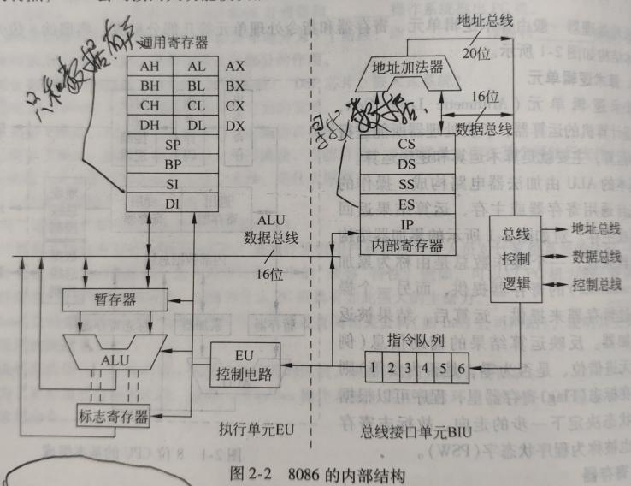
8、用MASM5.0上机调试16位程序的步骤是什么?
9、编写程序完成示1+2+3+…+N的累加和，直到累加和超过1000为止，统计被累加的自然数的个数送CN单元，累加和送SUM。
data segment
sum dw ?
i dw ?
data ends
code segment
assume cs:code,ds:data
start: mov ax,data
mov ds,ax

mov ax,0
mov cx,0 ;十进制数1000=03E8H
NEXT: inc cx
add ax,cx ;实际上是从1000开始累加:1000+999+...+2+1
cmp ax,1000
jna next

mov sum,ax
mov i,cx

mov ax,4cH
int 21H
code ends
end start
- 编写程序，在DAW+2和DAW字单元中存放着一个32位带符号数，DAW中存放的低16位。求其补码，并放入RESULT和RESULT+2单元，RESULT 中存放的低16位。
data segment
a dw 1234h,0fe23h
result dw 2 dup(?)
data ends
code segment
assume cs:code,ds:data
start: mov ax,data
mov ds,ax
mov ax,a
mov dx,a+2
mov cx,0
lp: sub bx,ax
sbb cx,dx
mov result,bx
mov result+2,cx
mov ah,4ch
int 21h
code ends
end start
- 综合题（3×10）
- X=15，Y=120，Z=267，W=345.编程计算(W-(X*Y+Z))/X。（照葫芦画瓢）
X=25，Y=140，Y=235，编程计算（X*Y+Z-385）/X ：
assume cs:code ,ds:data

data segment
x dw 25
y dw 140
z dw 235
r dw 285
result dw ?
data ends

code segment
start:
mov ax,data
mov ds,ax
mov ax,x
imul y ;x*y
add ax,z ;x*y+z
sub ax,r
sbb dx,0
idiv x ;(x*y+z-285)/x
mov result,ax ;保存结果

mov ax,4c00h
int 21h
code ends
end start
- 计算有符号数平均值程序,用子程序实现。
;eg0419a.asm
include io32.inc
.data
array dword 675, 354, -34, 198, 267, 0, 9, 2371, -67, 4257
.code
start:
push lengthof array ; 压入数据个数
push offset array ; 压数组的偏移地址
call mean ; 调用求平均值子程序，出口参数：EAX＝平均值（整数部分）
add esp,8 ; 平衡堆栈（压入了8个字节数据）
call dispsid ; 显示

exit 0
mean proc ; 计算32位有符号数平均值子程序
push ebp ; 入口参数：顺序压入数据个数和数组偏移地址
mov ebp,esp ; 出口参数：EAX＝平均值
push ebx ; 保护寄存器
push ecx
push edx
mov ebx,[ebp+8] ; EBX＝堆栈中取出的偏移地址
mov ecx,[ebp+12] ; ECX＝堆栈中取出的数据个数
xor eax,eax ; EAX保存和值
xor edx,edx ; EDX＝指向数组元素
mean1: add eax,[ebx+edx*4] ; 求和
add edx,1 ; 指向下一个数据
cmp edx,ecx ; 比较个数
jb mean1 ; 循环
cdq ; 将累加和EAX符号扩展到EDX
idiv ecx ; 有符号数除法，EAX＝平均值（余数在EDX中）
pop edx ; 恢复寄存器
pop ecx
pop ebx
pop ebp
ret
mean endp

end start
3、编程实现求5!用子程序实现。
data segment
n db 5
sum dw ?
data ends
stack segment
db 100 dup(?)
spp equ 100
stack ends
code segment
assume cs:code,ds:data,ss:stack
start:mov ax,data
mov ds,ax
mov ax,stack
mov ss,ax
mov sp,spp
mov bx,5
call fac
mov sum,ax
mov ax,4ch
int 21h
fac proc near
and bx,bx
cmp bx,0
jnz r1
mov al,1
ret
r1: push bx
dec bx
call fac
pop dx
mul dl
ret
fac endp
code ends
end start
- 假设有三个单字节带符号数X Y.Z,试编程实现其中的最大数送MAX单元的功能。
data segment
x db -12
y db -5
z db 23
max db ?
data ends
code segment
assume cs:code,ds:data
start: mov ax,data
mov ds,ax
mov al,x
cmp al,y
jg next1
mov al,y
next1: cmp al,z
jg next2
mov al,z
next2: mov max,al
mov ah,4ch
code ends
end start
5、设计一子程序HTOA,功能是将一位十六进制数据转换为 ASCII码，现将一四位十六进制数据12ABH转换为ASCII码，用程序设计实现。
DATA SEGMENT
NUMS DW 12ABH
DLEN = ($ - NUMS) * 2;声明NUMS长度
NUMO DD ?
CLEN = $ - NUMO + 1
DATA ENDS
CODE SEGMENT
ASSUME CS:CODE,DS:DATA
START PROC NEAR
MOV AX,DATA ;DS指向数据段
MOV DS,AX
MOV CX,DLEN ;转换长度
MOV DI,OFFSET NUMS ;十六进制数源地址
MOV DX,[DI]
A1: MOV AX,DX
AND AX,000FH ;取低4位
CMP AL,0AH
JB A2 ;小于0AH则转A2
ADD AL,07H ;在0Ah~0Fh之间，需加07h
A2: ADD AL,30H ;转换为相应ASCII码
MOV [DI+CLEN],AL;结果存入目标地址
DEC DI
PUSH CX
MOV CL,04H
SHR DX,CL ;将十六进制数右移4位
POP CX
LOOP A1
MOV AH,4CH ;程序结束
INT 21H
START ENDP
CODE ENDS
END START
6、已知在内存中有一字符串，长度为CN,找出这个字符中的第一个空格，若找到，将其地址送到ADDR单元，将FLAG置1,没有找到将FLAG置0.假定字符串为: "Howdo youdo!",编写程序。
data segment
str1 db 'How do you do !'
cn equ $-str1
flag db ?
addr db ?
data ends
code segment
assume ds:data,es:data,cs:code
start: mov ax,data
mov ds,ax
mov es,ax
mov cx,cn
mov di,offset str1
mov al,' '
repnz scasb
mov flag,0
jz next
next: mov flag,1
mov ax,cn
sub ax,cx
mov addr,al
last:
mov ah,4ch
int 21h
code ends
end start

